**센서감지 및 빅데이터를 활용한 다목적기능 스마트 미러**

**Multi-purpose smart mirror using sensor detection and big data**

*Eun-Ji Lee  
Department of Information and Comm. Engineering  
Chosun University  
Gwangju, Republic of Korea*[*20175122@chousn.ac.kr*](mailto:20175122@chousn.ac.kr)

*Su-Bin Noh  
Department of Information and Comm. Engineering   
Chosun University  
Gwangju, Republic of Korea*[*nsbn@chosun.kr*](mailto:nsbn@chosun.kr)

*Hun-Geun Jo  
Department of Information and Comm. Engineering   
Chosun University  
Gwangju, Republic of Korea*[*hungeun@chosun.kr*](mailto:hungeun@chosun.kr)

*So-Yeong Kim  
Department of Information and Comm. Engineering  
Chosun University  
Gwangju, Republic of Korea*

*Se-Hoon Cheon  
Department of Information and Comm. Engineering  
Chosun University  
Gwangju, Republic of Korea*[*sehunp3@chosun.kr*](mailto:sehunp3@chosun.kr)

*Goo-Rak Kwon  
Department of Information and Comm. Engineering  
Chosun University  
Gwangju, Republic of Korea  
grkwon*@chosun.ac.kr

|  |  |  |
| --- | --- | --- |
|  | **Abstract**  빅데이터 또는 적외선 감지 센서 등을 활용한 다양한 사물인터넷 기술은 평소 어디에서나 쉽게 접할 수 있다. 적외선 센서를 통한 무인 출입감지 기술, 지문인식 기술을 통한 사물함 보안 시스템, 기상 정보 및 다양한 센서를 통해 수집된 지하철 빅데이터를 기반으로 한 DB정보 시각화, 음성인식 기능을 이용한 AI서비스 제공 등의 기술을 스마트 미러라는 디스플레이 한 곳에 담아 한정적인 장소가 아닌 다양한 상황에서 범용적으로 사용할 수 있도록 구현한다.  Keywords: Big data, DB (Data Base), IoT (Internet of Things), Sensor, Smart Mirror,  AI (Artificial Intelligence), Weather Information, Voice Recognition |  |
|  |  |  |

**1. Introduction**

최근 급변하는 시대에 맞춰 사물인터넷의 수요는 증가하고 있다. 오늘날 사람들은 기계와 소통하는 일이 잦아지고 있으며 그중에 대표적인 예로는 상점에서 흔히 볼 수 있는 키오스크(KIOSK)가 있다. 키오스크는 사람들의 노동시간을 줄여주는 편리한 스마트 제품으로 많이 사용되고 있지만, 기능이 제한적이고 접근성이 떨어지는 부분이 있다. 이러한 문제점을 보완하여 지하철에서 사용할 수 있는 스마트 미러를 제안하고자 한다.

목표로 하는 스마트 미러 기능은 적외선 센서를 통한 잔여좌석 및 혼잡도를 분석하며 지하철 노선도, 주변 상권, 날씨 등의 빅데이터를 수집 및 DB화하여 시각화 한다. 또한 스크린 터치 방식 외에도 음성인식 AI기능과 무선통신으로 지하철에 배치된 사물함을 관리할 수 있도록 하여 지하철 전반을 제어하는 스마트 미러를 통해 더욱 편리한 서비스를 제공하고자 한다. Figure 1은 기존의 스크린 도어 대신 다목적 스마트 미러가 설치된 지하철의 모습이다.

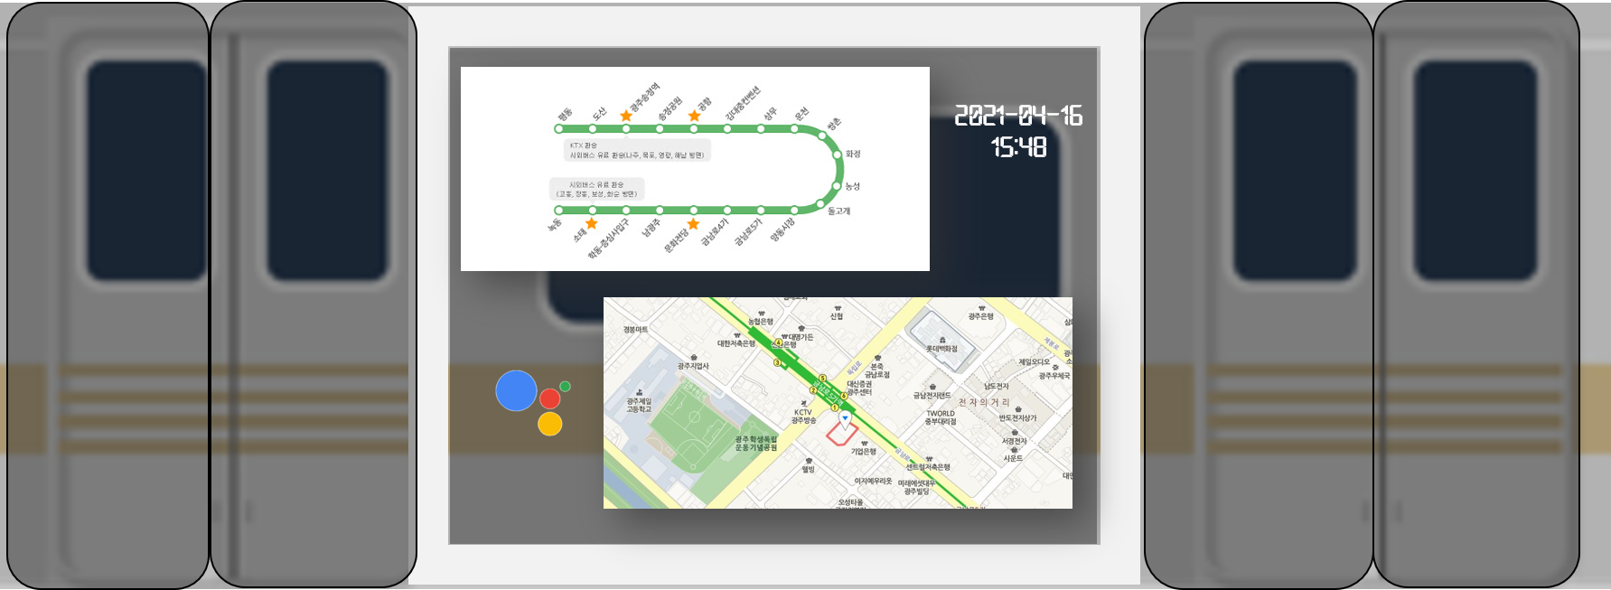

Figure 1. 스마트 미러가 설치된 지하철 스크린 도어

**2. Suggestion Algorithm**

**2-1. Diagram**

Figure 2는 스마트 미러 작동 다이어그램으로, 적외선 센서를 통해 수집한 혼잡도 자료와 지하철 역 이름 및 주변상권, 지문 데이터를 MySql을 통해 DB화하여 관리하고 이를 Magic Mirror 시스템과 연동한다. Magic Mirror 시스템 내에서는 날짜 및 시간, 기상정보를 보여주며 Google Assistant를 사용하여 음성인식 기능을 이용할 수 있도록 한다. 이 모든 기능들은 스마트미러에서 이용할 수 있으며 추가적으로 지문인식을 통한 사물함 사용까지 가능하도록 구성 하였다. 각 항목에 대한 세부 설명은 다음 문단에 나와있다.

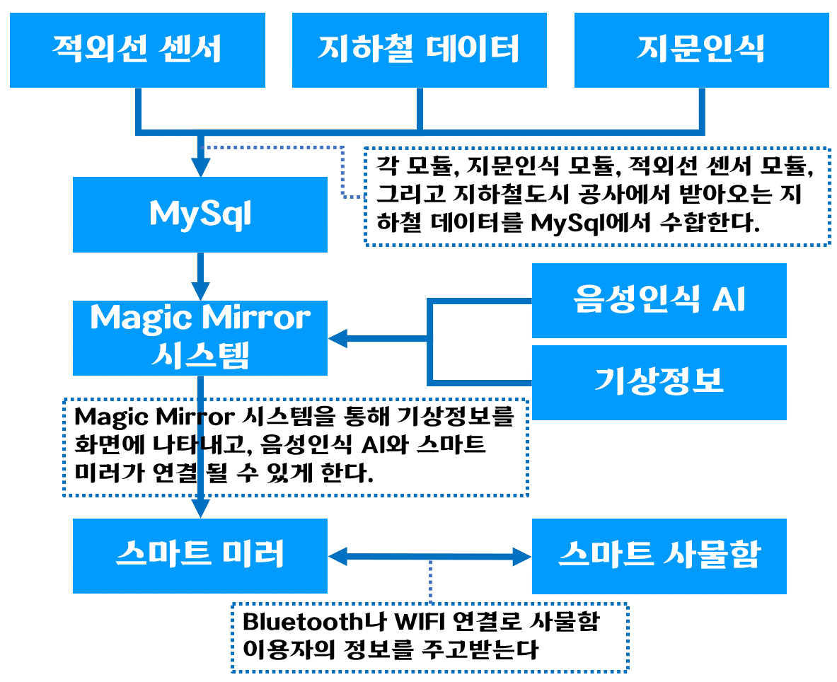

Figure 2. 스마트 미러 작동 다이어그램

**2-2. Infrared Sensor**

초전형 적외선 검출기 즉, 적외선 거리감지 센서는 실생활에서 인체감지 기능용 자동문, 자동조명, 보안업체의 침입자 감시용으로 초전형 적외선 단소자가 널리 사용되고 있으며[1], 이러한 적외선 센서는 센서에서 보낸 적외선이 돌아오는 시간에 따라 물체를 감지하므로 사람과 좌석 간의 거리가 일정량 이상 좁혀져 적외선이 돌아오는 시간이 조건에 만족하면 계수를 하고 이를 라즈베리파이 모듈로 전송하여 잔여좌석 및 혼잡도를 DB화 할 수 있도록 한다. Figure 3은 좌석에 부착된 적외선 센서가 실행되는 모습이다.



Figure 3. 적외선 센서를 통한 좌석 Counting

**2-3. Date Base**

Figure 4는 광주 지하철 철도공사에서 수집한 혼잡도 자료로[2], 적외선 센서를 통해 수집해야 하는 자료를 대체하여 사용한 것이다. 이 정보와 더불어 지하철 관련 자료(역 이름, 출구 번호, 주변 상권 등)를 블록 다이어그램으로 구성한 것이 Figure 5이다. Subway_number1, 2는 각각 1호선과 2호선을 의미하며 1호선 테이블의 속성 name은 역 이름, exit_num은 각 역의 출구 번호를 나타내며 congetion_up, congetion_down은 각각 상행, 하행 혼잡도 속성이다. 2호선은 역 이름인 name 속성과 기본키 속성인 num으로 구성되어 있다. 1호선 부모 테이블과 주변상권에 해당하는 Subway_store 자식 테이블은 출구번호 속성 Exit_num으로 기본키 및 외래키 선언을 하여 참조하였다. 이를 통해 현재 운행하는 지하철 시간대별 혼잡도를 1호선 부모 테이블이 출력하며, 자식 테이블 참조를 통해 주변상권까지 볼 수 있도록 한다. 구성된 블록 다이어그램을 토대로 라즈베리파이에 MySql Workbench가 외부접속하여 Figure 6과 같이 코드를 구성하였고, 생성한 테이블을 출력한 모습이 Figure 7에 해당한다.

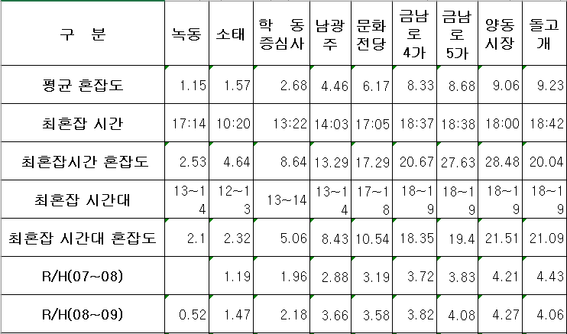 Figure 4. 광주 지하철 철도공사 지하철 혼잡도. [2]

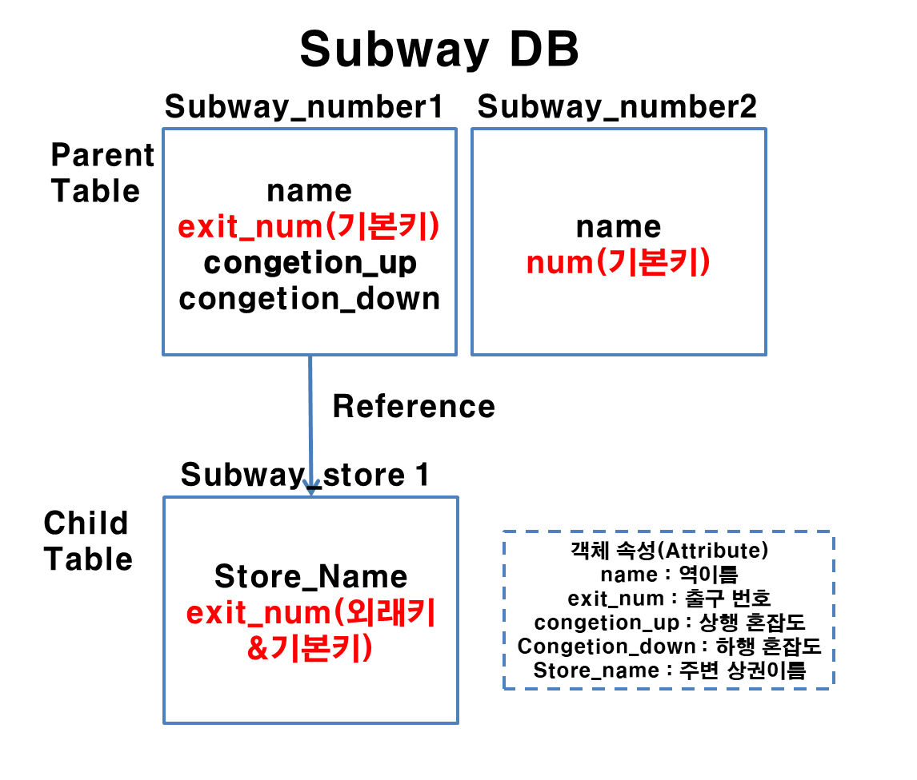

Figure 5. 지하철 DB 블록 다이어그램

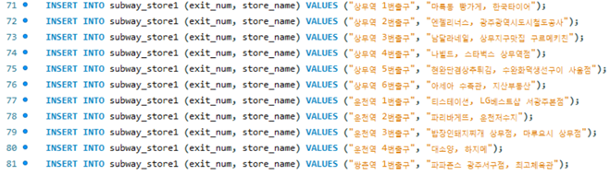

Figure 6. MySql Workbench와 라즈베리파이 외부접속을 통한 테이블 생성 코드

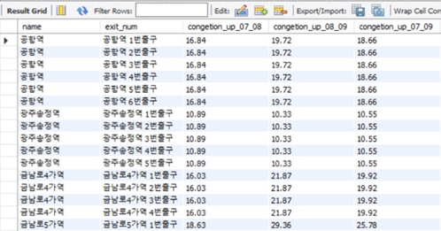

Figure 7. MySql Workbench와 라즈베리파이 외부접속을 통한 테이블 출력

위와 같은 다양한 데이터들, 지하철도시공사로부터 받아오는 지하철 혼잡도, 지하철의 빈 좌석 여부, 주변 상권의 정보, 기상정보, 지하철 사물함 정보관리 등의 자료를 Streaming Processing을 하기 위해서 Hadoop보다는 클러스터의 로컬 디스크 접근 보다는 메모리에서의 일괄 처리로 속도 향상을 보일 수 있으며 MySql을 연동할 수 있는 Spark를 사용하기로 한다.[3]

**2-4. Smart Mirror**

라즈베리파이에 스마트 미러를 적용하기 위해 MagicMirror 사이트에서 제공하는 MagicMirror 오픈소스[4]를 터미널을 통해 설치하고, openweather.org에서 API키를 발급받아 기상정보 및 날짜와 시간을 실시간으로 받아와 화면에 출력할 수 있도록 한다 [5]. MagicMirror 시스템은 데이터를 화면에 출력할 수 있는 기초 GUI로 이를 Python GUI를 통해 구체화하여 많은 이용자들이 쉽게 접근할 수 있도록 한다.

**2-5. Speech recognition**

음성인식 기술은 라즈베리파이에 마이크 및 스피커를 연결 후 Google Assistant 사용을 위해 MMM-Hotword등 GitHub에 공개된 오픈 소스를 터미널에 설치하고[6], 구글 계정의 API키를 받아옴으로써 라즈베리파이와 구글 간의 연동이 되게 한다. 실제 사례로 Reference [5]를 보면 5M 내외 공간에서 충분히 작동하고 있음을 볼 수 있다.

**2-6. Smart Lock**

스마트 락이란 기존의 아날로그식 자물쇠와는 다른 인터넷 기술을 활용한 보안장치이다. 평소 지하철에서 일회용 비밀번호를 이용한 사물함을 볼 수 있으며, 이와 같은 일회용 비밀번호는 이용자의 부주의로 인해 곤란한 일이 종종 발생되기도 한다. 이 문제는 지문을 숫자암호 대신 사용함으로써 쉽게 해결할 수 있다. 스마트 미러에서 지문인식 패널을 통해 이용자의 지문 정보를 인식, 저장하여 사물함을 관리할 수 있도록 한다.

**3. Conclusions**

본 논문에서 제안한 스마트 미러 시스템은 기존의 개인 맞춤 Interface나 특정 분야에 국한되어 사용되는 개념의 스마트 미러에서 벗어나 범용적 즉 지하철에서 사용할 수 있는 모든 기술을 집약한 다목적(Multi-Purpose) 스마트 미러 시스템이다. 기존에 사용하던 지하철 안내도의 역할은 물론 주변상권이나 기상정보, 지하철 혼잡도 및 잔여좌석 등 여러 정보를 AI 음성인식 기술을 통해 더욱 편리하게 제공받을 수 있다. 현재는 지하철과 같이 소음이 많은 공간에서의 음성 인식률이 낮아 향후에는 이 부분을 더욱 보완하여 향상된 스마트 미러를 선보이고자 한다.

**Acknowledgment**

본 연구는 조선대학교 사회맞춤형 산학협력 선도대학(LINC+) 육성사업 지원에 의하여 연구되었으며, 이에 감사드립니다.

**References**

[1] “적외선 센서기술” <https://scienceon.kisti.re.kr/commons/util/originalView.do?cn=JAKO200504840628301&oCn=JAKO200504840628301&dbt=JAKO&journal=NJOU00291414&keyword=%EC%A0%81%EC%99%B8%EC%84%A0%EC%84%BC%EC%84%9C>

[2] 광주 지하철철도공사 <https://www.grtc.co.kr/subway/main/main.do?rbsIdx=1&device_version=pc>

[3] “스트리밍 빅데이터 처리 시스템 설계”

<https://www.koreascience.or.kr/article/CFKO201529368416381.pdf>

[4] GitHub 매직미러 오픈소스

<https://github.com/MichMich/MagicMirror>

[5] “거울 속 나만의 AI비서, 스마트미러를 만들어보자!(라즈베리파이+구글어시스턴드 AI)

<https://youtu.be/O3l46ogmgLY>

[6] GitHub 구글 음성인식 오픈소스

<https://github.com/bugsounet/MMM-GoogleAssistant>